Техническое задание
на услуги по изготовлению сценических костюмов.
Срок исполнения работы – 1 августа 2025 года.

№ | Наиме-  нование | Характеристики | Пример | Размеры  (росс.)
1 | Костюмы мужские русские | Русский стиль "гжель":  Соответствие традиционным элементам гжельской росписи.  рубахи-косоворотки, брюки чёрные, пояса-кушаки, картузы.  Основные ткани: лен, хлопок, атлас (белого или светло-голубого цвета).  Ткани с гжельским принтом или возможность нанесения гжельской росписи.  Отделочные материалы: тесьма, ленты, кружево, пуговицы. | 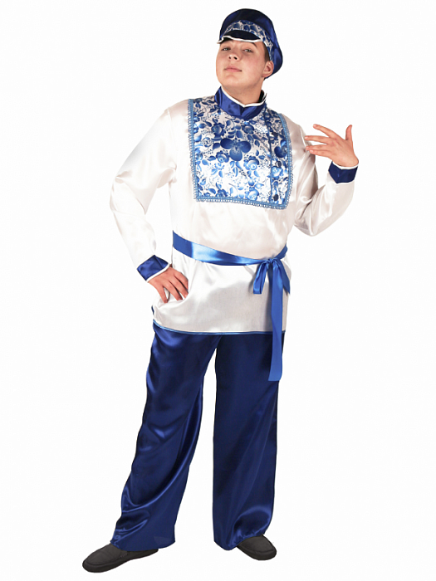 | 48 – 3 шт  50 – 3 шт
2 | Костюмы женские русские | Русский стиль "гжель":  Соответствие традиционным элементам гжельской росписи.  Сарафан, блуза, кокошник. | 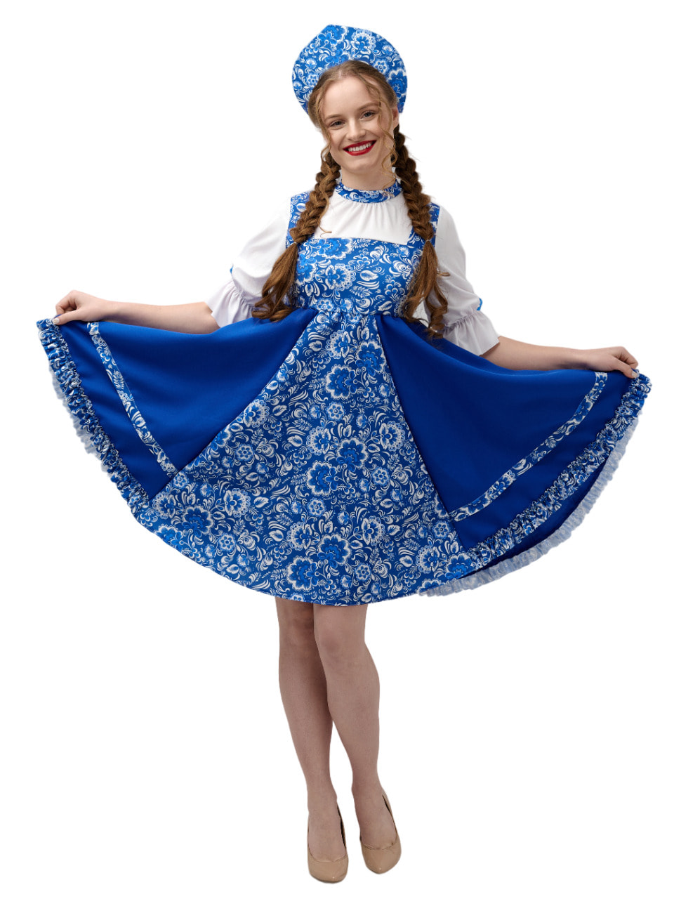 | 36-2шт  37-2шт  38-2шт  39-2шт
3 | Костюмы женские русские | Русский стиль "гжель":  Соответствие традиционным элементам гжельской росписи.  Сарафан длинный, блуза, кокошник | 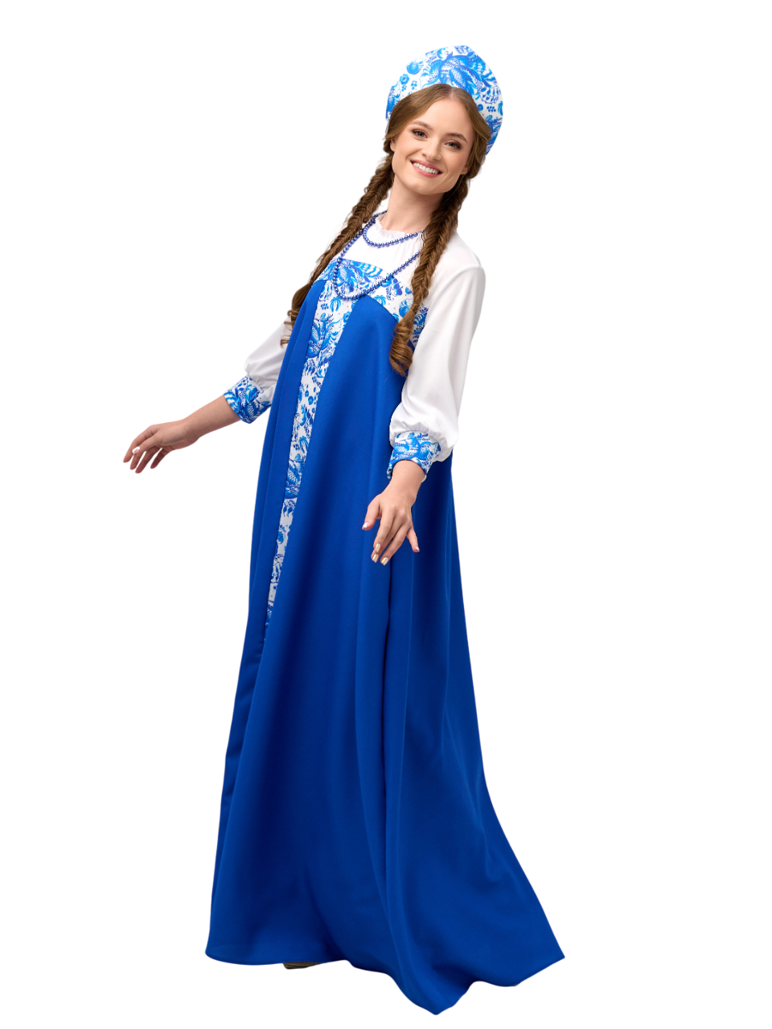 | 36-3шт  37-3шт  38-3шт  39-3шт
Общие требования к русским костюмам:
Учет специфики танцевальных движений (свобода движений, легкость).
Основные ткани: лен, хлопок, атлас (белого или светло-голубого цвета).
Ткани с гжельским принтом или возможность нанесения гжельской росписи.
Конструкция предметов костюма должна учитывать особенности сценической эксплуатации костюма, обеспечивать устойчивость к повышенной нагрузке при носке и уходе за костюмом.
Все ткани и отделочные материалы, сочетаемые в костюме, должны иметь стойкую окраску, не пеленговаться, до начала кроя пройти влажно-тепловую обработку, а также пройти тестирование на низкий процент усадки и сминаемости.
Все швы, несущие основную нагрузку, должны быть закреплены двойной строчкой повышенной прочности.
Эскиз предварительно согласовывается с Заказчиком.
3 | Костюмы мужские кыргыз-ские | Соответствие традиционным элементам кыргызского национального костюма.  Головной убор – Ак-Калпак;  Рубашка – сорочка белая;  Жилет красный с национальным орнаментом;  Брюки чёрные.  Использование традиционных орнаментов и цветов. | 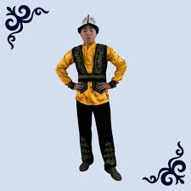 | 48 – 3 шт  50 – 3 шт
4 | Костюмы женские кыргыз-ские | Соответствие традиционным элементам кыргызского национального костюма.  Головной убор Шөкүлө;  Блуза белая.  Юбка белая  Жилет красный с национальным орнаментом.  Использование традиционных орнаментов и цветов. | 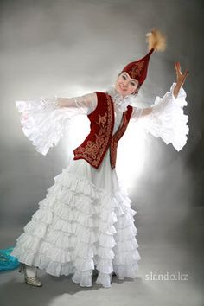 | 36-2шт  37-2шт  38-2шт  39-2шт
Общие требования к кыргызским костюмам:
Учет специфики танцевальных движений (свобода движений, легкость).
Основные ткани: плотный хлопок, бархат, шерсть, шёлк.
Отделочные материалы: тесьма, вышивка, перо, пуговицы, орнамент.
Конструкция предметов костюма должна учитывать особенности сценической эксплуатации костюма, обеспечивать устойчивость к повышенной нагрузке при носке и уходе за костюмом.
Все ткани и отделочные материалы, сочетаемые в костюме, должны иметь стойкую окраску, не пеленговаться, до начала кроя пройти влажно-тепловую обработку, а также пройти тестирование на низкий процент усадки и сминаемости.
Все швы, несущие основную нагрузку, должны быть закреплены двойной строчкой повышенной прочности.
Эскиз предварительно согласовывается с Заказчиком.

